Z A P I S N I K
14. sjednice Vijeća Mjesnog odbora Gajevo održane 9. srpnja 2026.
Zagreb, Koprivnička ulica 47 s početkom u 18,30 sati

Nazočni članovi Vijeća:
Ivan Bubić, Lilijana Čuk, Josip Ćurić, Mislav Jonjić, Sanda Malbaša, Mladen Smrekar, Entoni Šeperić i Luka Vrljić.

Odsutni članovi Vijeća :
Ivana Živković.

Predsjedava gospodin Mladen Smrekar, predsjednik Vijeća.
Zapisnik vodi: Mladen Smrekar, predsjednik Vijeća.

Predsjednik konstatira da je nazočno 8 od ukupno 9 članova Vijeća, što znači da Vijeće može pravovaljano odlučivati, te otvara 14. sjednicu Vijeća Mjesnog odbora.

Predsjednik Vijeća daje zapisnik 13. sjednice na verifikaciju.
Vijeće prihvaća tekst Zapisnika 13. sjednice Vijeća, bez izmjena.

Na prijedlog predsjednika Vijeće jednoglasno utvrđuje

DNEVNI RED

1. | Zaključak o sprječavanju nepropisnog parkrianja uz autobusnu stanicu u ulici Hrgovići kod kbr. 37 – donošenje zaključka
2. | Zaključak o prijedlogu ozelenjivanja na području Mjesnog odbora Gajevo – donošenje zaključka
3. | Pitanja, prijedlozi i obavijesti
Ad1. Zaključak o sprječavanju nepropisnog parkrianja uz autobusnu stanicu u ulici Hrgovići kod kbr. 37 – donošenje zaključka

Uvodno obrazloženje iznosi Predsjednik Vijeća .
U raspravi nitko ne sudjeluje.
Vijeće jednoglasno donosi

Zaključak o sprječavanju nepropisnog parkrianja uz autobusnu stanicu u ulici Hrgovići kod kbr. 37 – donošenje zaključka

(Zaključak se prilaže ovom zapisniku i njegov je sastavni dio.)

Ad2. Zaključak o prijedlogu ozelenjivanja na području Mjesnog odbora Gajevo – donošenje zaključka
Uvodno obrazloženje iznosi Predsjednik Vijeća.
U raspravi nitko ne sudjeluje.
Vijeće jednoglasno donosi

Zaključak o prijedlogu ozelenjivanja na području Mjesnog odbora Gajevo – donošenje zaključka

(Zaključak se prilaže ovom zapisniku i njegov je sastavni dio.)

Ad3. Pitanja, prijedlozi i obavijesti

Predsjednik obavještava članove Vijeća o:
- novoj odluci za korištenje prostora
- sljedeća sjednica će se održati 31. kolovoza 2026.

Sjednica je završila u 18:55 sati.

KLASA: 024-08/26-003/1530
URBROJ: 251-13-11-3/023-26-2
Zagreb, 9. srpnja 2026.

Zapisnik uredio:
Zvonimir Mikša.
Predsjednik
Vijeća Mjesnog odbora Gajevo

Mladen Smrekar

Na temelju članka 100. Statuta Grada Zagreba (Službeni glasnik Grada Zagreba 23/16, 2/18, 23/18, 3/20, 3/21, 11/21 – pročišćeni tekst i 16/22), Vijeće Mjesnog odbora Gajevo na 14. sjednici, 9. srpnja 2026., donijelo je

Z A K L J U Č A K
o sprječavanju nepropisnog parkiranja na nogostupu uz autobusnu stanicu
u ulici Hrgovići kod. kbr. 37

- Vijeće Mjesnog odbora Gajevo razmatralo je potrebu za sprječavanjem nepropisnog parkiranja na nogostupu uz autobusnu stanicu u ulici Hrgovići kod kbr. 37..
- Vijeće je suglasno te predlaže da Sektor za mobilnost donese adekvatno rješenje (prikaz mikrolokacije u prilogu zaključka).

- Zaključak dostaviti Vijeću Gradske četvrti Trešnjevka-jug.

KLASA: 024-08/26-003/1530
URBROJ: 251-13-11-3/023-26-3
Zagreb, 9. srpnja 2026.

PREDSJEDNIK VIJEĆA
MJESNOG ODBORA GAJEVO

Mladen Smrekar

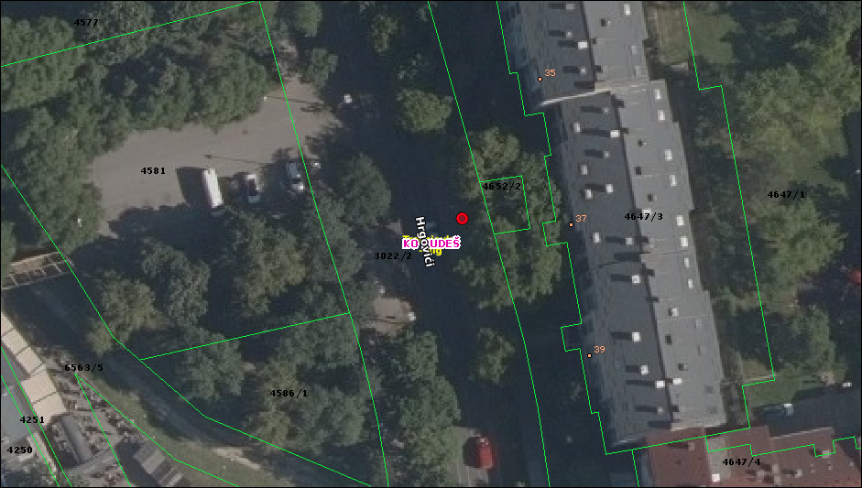

Na temelju članka 100. Statuta Grada Zagreba (Službeni glasnik Grada Zagreba 23/16, 2/18, 23/18, 3/20, 3/21, 11/21 – pročišćeni tekst i 16/22), Vijeće Mjesnog odbora Gajevo na 14. sjednici, 9. srpnja 2026., donijelo je

Z A K L J U Č A K
o prijedlogu ozelenjivanja na području Mjesnog odbora Gajevo

- Vijeće Mjesnog odbora Gajevo razmatralo je potrebu ozelenjivanja na području Mjesnog odbora Gajevo.
- Vijeće predlaže ozelenjivanje na sljedećim lokacijama sa stablima i grmljem koja privlače ptice:

- sadnja stabla na k.č.br. 4586/1 k.o. Rudeš – istočno od Pakoštanske ulice 5
- sadnja stabala i grmova na k.č.br. 4708/1, 4687/3, 4692, 4694 i 4696 sve k.o. Rudeš,
Našička ulica zapadno od kbr. 11-23
- sadnja stabala na k.č.br. 5214/2, 5216/2 i 5219/1 sve k.o. Rudeš, Ulica Martina Pušteka
jugozapadno od kbr. 1
- sadnja stabala na k.č.br. 4607/6 i 4607/2 obje k.o. Rudeš, Hrgovići zapadno od kbr.
49-51
- sadnja stabala k.č.br. 5421 k.o. Rudeš, Ulica Antuna Stipančića sjeverno od kbr. 4-6
- sadnja grmlja k.č.br. 5410 k.o. Rudeš, Ulica Antuna Stipančića zapadno od kbr. 3
- sadnja stabala k.č.br. 5220/8 k.o. Rudeš, Ulica Bernarda Vukasa sjeverno od kbr. 2
- sadnja stabala i grmlja k.č.br. 5220/2 k.o. Rudeš, Ulica Augusta Stipančića južno od kbr.
7-17.

- Zaključak dostaviti Vijeću Gradske četvrti Trešnjevka-jug.

KLASA: 024-08/26-003/1530
URBROJ: 251-13-11-3/023-26-4
Zagreb, 9. srpnja 2026.

PREDSJEDNIK VIJEĆA
MJESNOG ODBORA GAJEVO

Mladen Smrekar

sadnja stabala k.č.br. 5220/8 k.o. Rudeš, Ulica Bernarda Vukasa sjeverno od kbr. 2
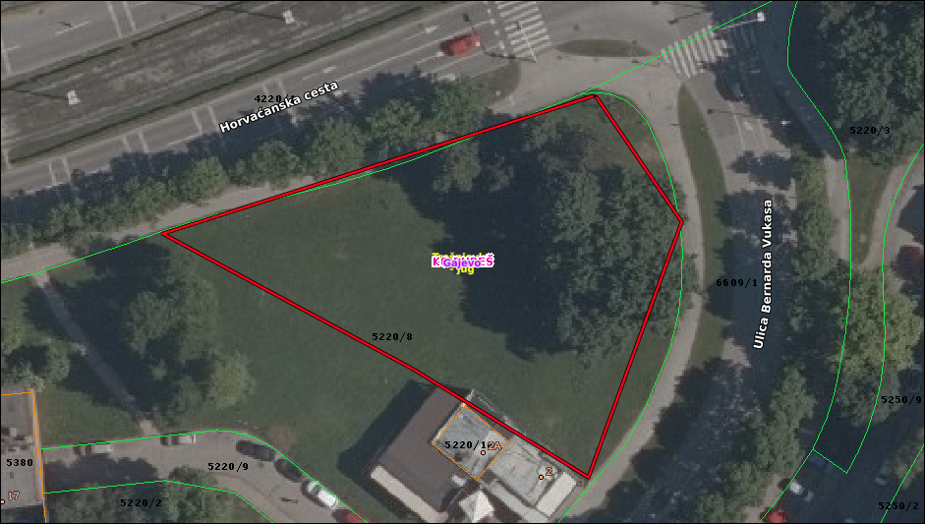
sadnja stabala i grmlja k.č.br. 5220/2 k.o. Rudeš, Ulica Augusta Stipančića južno od kbr.
7-17.
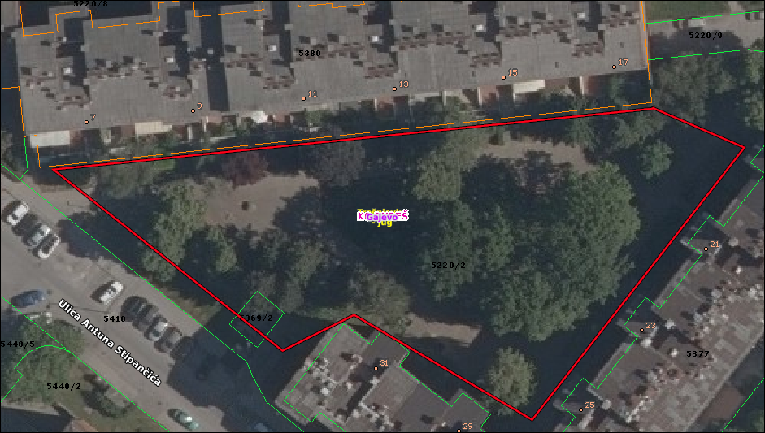

sadnja stabala k.č.br. 5421 k.o. Rudeš, Ulica Antuna Stipančića sjeverno od kbr. 4-6
sadnja grmlja k.č.br. 5410 k.o. Rudeš, Ulica Antuna Stipančića zapadno od kbr. 3
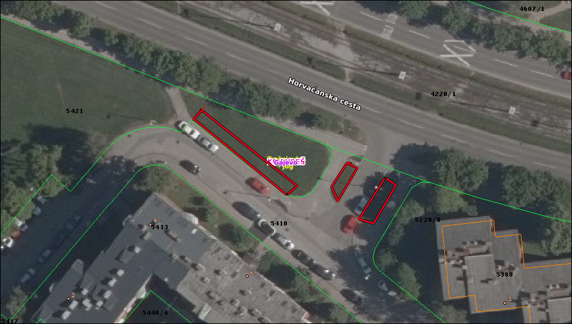
sadnja stabala na k.č.br. 5214/2, 5216/2 i 5219/1 sve k.o. Rudeš, Ulica Martina Pušteka
jugozapadno od kbr. 1
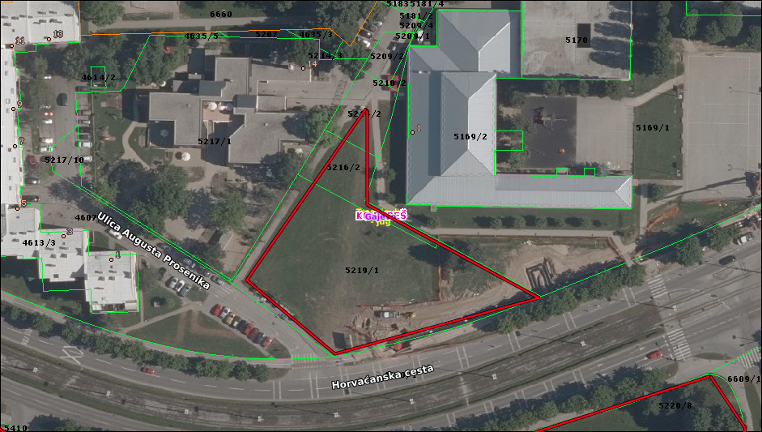

sadnja stabala na k.č.br. 4607/6 i 4607/2 obje k.o. Rudeš, Hrgovići zapadno od kbr.
49-51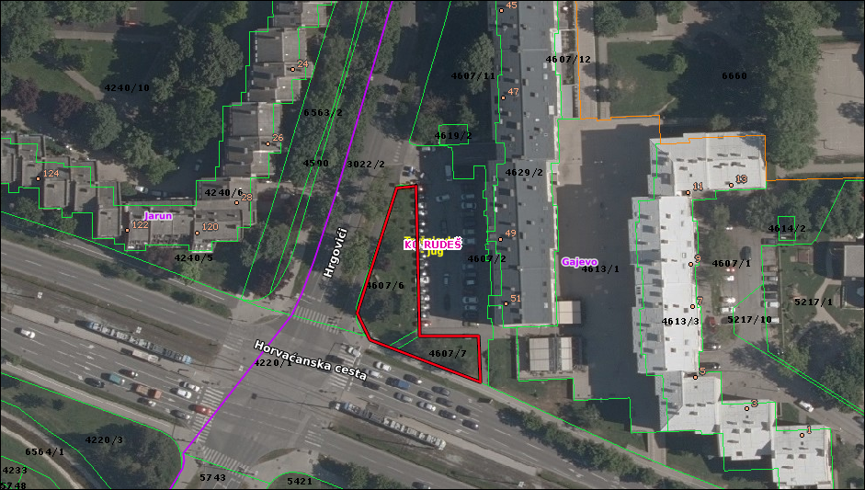
sadnja stabla na k.č.br. 4586/1 k.o. Rudeš – istočno od Pakoštanske ulice 5
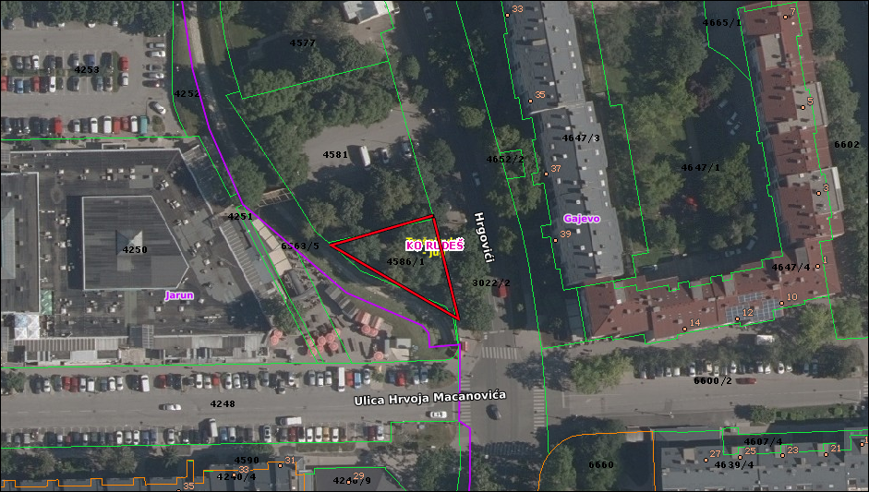

sadnja stabala i grmova na k.č.br. 4708/1, 4687/3, 4692, 4694 i 4696 sve k.o. Rudeš,
Našička ulica zapadno od kbr. 11-23

